平成２８年 １月１２日
各 位
長岡市バスケットボール協会
会 長 大澤 孝行

長岡市長杯 第16回グローイングカップミニバスケットボール大会の開催について（案内）

寒に入り、ひとしおの寒さが続いております。皆様にはご健勝のこととお喜び申し上げます。
当協会では小・中・高が連携し、一貫するバスケットボールの指導・強化に取り組んでいるところです。この大会などを含め県内外のチームの胸を借りることができ、少しずつですが実を結ぶことができるようになりました。ミニバスから中学のバスケットボールに繋がり大きく羽ばたくことを願い、標記の大会を下記要項により開催いたしますので、参加下さいますようご案内申し上げます。

記
１ 主 催 長岡市バスケットボール協会
２ 共 催 長岡市、（公財）長岡市スポーツ協会、長岡市スポーツ少年団
３ 後 援 長岡市教育委員会
４ 主 管 長岡市バスケットボール協会
５ 期 日 平成２８年２月２７日（土）、２８日（日）
６ 会 場 ・長岡市民体育館及び北部体育館
７ 日 程（予定）
（１）１日目（男・女予選リーグ）
開会式 ８：３０
試合開始 ９：００
試合終了 １８：００
（２）２日目（男・女順位決定トーナメント）
試合開始 ９：００
試合終了 １６：００
閉会式 １６：００

８ 参加人員 １チーム コーチ１名、A・コーチ１名、マネージャー１名、選手１５名、
計１８名以内とする。（６年生も出てよい）
９ 競技上の規定及び方法
- 競技規則は、現行の日本バスケットボール協会ミニバスケットボール競技規則による。
- 今大会はゾーンディフェンスを禁止とします。コミッシュナーの配置は行いませんが、各チーム主旨をご理解いただき参加して下さい。
- 男女とも予選リーグ（１日目）及び順位決定トーナメント（２日目）方式とする。
１）予選リーグ
男女とも４つのブロックに分けて行う。（各チーム２試合）
２）順位決定トーナメント
予選リーグの各ブロックの勝率により、順位決定トーナメントを行う。（各チーム2試合）
３）リーグ戦順位の決め方
①勝率の高いチームを上位とする。
②２チーム同率の場合・・・対戦チームの勝者を上位とする。但し、対戦してない時は総得点－総失点の高いチームを上位とする。
③３チーム同率の場合・・・対戦チーム間の総得点－総失点の高いチームを上位とする。但し、対戦していない時は総得点－総失点の高いチームを上位とする。
④上記の総得点－総失点が同じ場合は、総得点÷総失点の高いチームを上位とする。
- 試合球はバスケットボール５合球（皮革）とする。
- 同じチームのプレーヤーは同色のユニホームを着て、前と後ろに番号を付ける。ただし、１～３番は使用できない。
- 各チームは濃淡２色のユニホームを用意することが望ましい。
10 参加申し込み方法
所定の申し込み用紙とチームプロフィールに必要事項を記入の上、
１月２５日（月）までにメールにてお申し込み下さい。
メールドレス hira@echigo.ne.jp
長岡市ミニ連 広報部 平石 武
携帯 090-2640-2324

- 大会等の問い合わせは、松井（090-8873-3450）までお願いします。
- 宿泊等については斡旋します。
- 宿泊費は宿により多少の違いはありますが、１泊２食（税抜き）６，５００円前後でご紹介できます。
- 人数、男女別人数、引率（応援の保護者、バスの運転手等も含めてよい）人数を別紙に記入してください。おおまかな人数で結構ですので参加申し込みと一緒にお願いします。（旅館確保のため）
- 昼食は６３０円で斡旋します。
11 参加料 １チーム ５，０００円（大会当日受付します。）
12 表 彰
- 男女とも優勝チームには優勝カップ（持ち回り）を、１位から３位までのチームにはトロフィーと賞状を授与する。
- 優秀選手賞を設け、男女各5名ずつ選出する。選出は長岡市バスケットボール協会に一任する。
13 組合わせ 長岡市バスケットボール協会の責任抽選とします。なお、組合せ決定しだい、開会式、試合時間、審判割等を含めご連絡します。
14 その他
（１）参加者については保護者の同意を得てコーチが指導にあたると共に、
スポーツ障害保険等の加入について配慮すること。
（２）参加チームでオフィシャル及び審判を担当していただきますので、よ
ろしくお願いします。
（３）1日目（２月２７日）終了後に、長岡市バスケットボール協会、審判員、チーム関係者、保護者を交えて懇親会（会費5,000円程度）を計画しています。会場他の詳細については後日連絡します。
なお、参加申し込み用紙と一緒に懇親会参加人数をお知らせ下さい。（会場設営のため）
- 降雪により駐車場が狭いことが予想されます。極力乗り合いでご利用してください。

以上

長岡市市民体育館

新潟県長岡市学校町１丁目２−１ 電話:0258-34-2700

長岡市 北部体育館

新潟県長岡市東蔵王２丁目２−７２ 電話:0258-24-6116

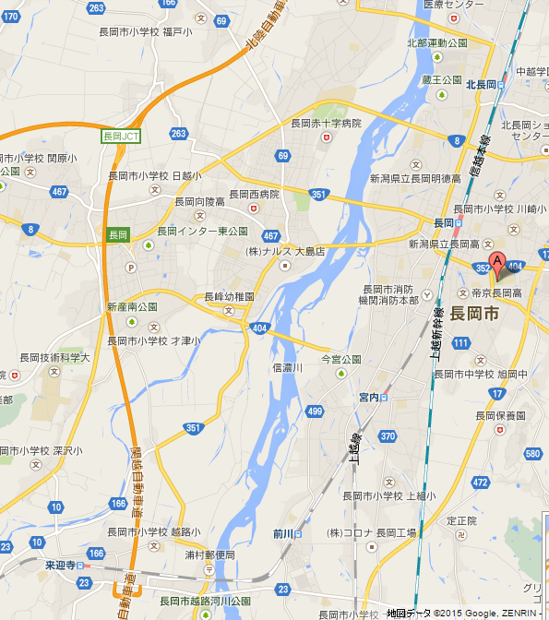
長岡インター
北部体育館
市民体育館
長岡南 越路
スマートインター
フェニックス大橋

関越自動車道からこられるチームで、市民体育館に行く場合は、長岡南・越路スマートインターで降りて国道１７号線バイパスから来た方が時間が早いかもしれません。

長岡インターで降りて市民体育館に行く場合は、フェニックス大橋（最近できた橋）を渡った方が近いかと思います。

